ΟΜΑΔΑ Α
Θέμα 1^{ο}
Για τις διάφορες τιμές του $x∈R$, να βρεθεί το πρόσημο των τιμών του τριωνύμου:
$$f\left(x\right)=12x^{2}-7x+1$$
Λύση
Αρχικά βρίσκουμε τις ρίζες της εξίσωσης $12x^{2}-7x+1=0$
Διακρίνουσα: $Δ={(-7)}^{2}-4⋅12∙1=49-48=1$
Άρα οι ρίζες του τριωνύμου είναι οι: $x_{1,2}=\frac{7±\sqrt{1}}{24}=\frac{7±1}{24}=\left\{\begin{matrix}\frac{8}{24}=\frac{1}{3} \\ \frac{6}{24}=\frac{1}{4}\end{matrix}\right\}$
Κατόπιν κατασκευάζουμε πίνακα τιμών όπως παρακάτω: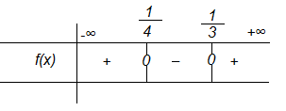
Άρα
- $f\left(x\right)>0$ όταν $x<\frac{1}{4} ή x>\frac{1}{3}$ ,
- $f\left(x\right)<0$ όταν $\frac{1}{4}< x<\frac{1}{3}$ και
- $f\left(x\right)=0$ όταν x=$\frac{1}{4} ή x=\frac{1}{3}$

Θέμα 2^{ο}
Να λυθεί η ανίσωση: $\frac{(x+3)(x^{2}+2x-3)}{4x^{2}-4x+1}<0$
Λύση
Έστω $P\left(x\right)=\frac{(x+3)(x^{2}+2x-3)}{4x^{2}-4x+1}$. Συνεπώς έχουμε να επιλύσουμε την ανίσωση $P\left(x\right)<0$
Αφού δεν ζητάμε την ισότητα της P(x) με το μηδέν η δοσμένη ανίσωση είναι ισοδύναμη με την :$G\left(x\right)=\left(x+3\right)\left(x^{2}+2x-3\right)\left(4x^{2}-4x+1\right)<0$.
Λύνουμε τις εξισώσεις : $x+3=0$ $x^{2}+2x-3=0,$ και $4x^{2}-4x+1=0$
- $x+3=0⇒x=-3,$
- $x^{2}+2x-3=0,$ έχουμε $Δ={(2)}^{2}-4⋅1∙\left(-3\right)=4+12=16$ άρα $x_{1,2}=\frac{-2±\sqrt{16}}{2}=\frac{-2±4}{2}=\left\{\begin{matrix}\frac{2}{2}=1 \\ \frac{-6}{2}=-3\end{matrix}\right\}$
- $4x^{2}-4x+1=0⇒{\left(2x-1\right)}^{2}=0⇒x=\frac{1}{2}$ διπλή ρίζα.
Σχηματίζουμε τον πιο κάτω πίνακα τιμών:
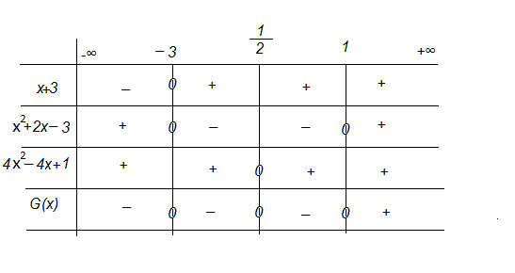
Άρα $x∈(-∞, -3)∪(-3, \frac{1}{2})∪(\frac{1}{2}, 1)$
ΟΜΑΔΑ B
Θέμα 1^{ο}
Για τις διάφορες τιμές του $x∈R$, να βρεθεί το πρόσημο των τιμών του τριωνύμου:
$$f\left(x\right)=20x^{2}-9x+1$$
Λύση
Αρχικά βρίσκουμε τις ρίζες της εξίσωσης $20x^{2}-9x+1=0$
Διακρίνουσα: $Δ={(-9)}^{2}-4⋅20∙1=81-80=1$
Άρα οι ρίζες του τριωνύμου είναι οι: $x_{1,2}=\frac{9±\sqrt{1}}{40}=\frac{9±1}{40}=\left\{\begin{matrix}\frac{10}{40}=\frac{1}{4} \\ \frac{8}{40}=\frac{1}{5}\end{matrix}\right\}$
Κατόπιν κατασκευάζουμε πίνακα τιμών όπως παρακάτω: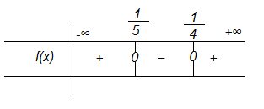
Άρα $f\left(x\right)>0$ όταν $x<\frac{1}{5} ή x>\frac{1}{4}$ ,
$f\left(x\right)<0$ όταν $\frac{1}{5}< x<\frac{1}{4}$
και $f\left(x\right)=0$ όταν x=$\frac{1}{5} ή x=\frac{1}{4}$

Θέμα 2^{ο}
Να λυθεί η ανίσωση: $\frac{(x-2)(x^{2}+x-6)}{4x^{2}+4x+1}>0$
Λύση
Έστω $P\left(x\right)=\frac{(x-2)(x^{2}+x-6)}{4x^{2}+4x+1}$. Συνεπώς έχουμε να επιλύσουμε την ανίσωση $P\left(x\right)>0$
Αφού δεν ζητάμε την ισότητα της P(x) με το μηδέν η δοσμένη ανίσωση είναι ισοδύναμη με την :$G\left(x\right)=\left(x-2\right)\left(x^{2}+x-6\right)\left(4x^{2}+4x+1\right)>0$.
Λύνουμε τις εξισώσεις : $x-2=0$ $x^{2}+x-6=0,$ και $4x^{2}+4x+1=0$
- $x-2=0⇒x=2,$
- $x^{2}+x-6=0,$ έχουμε $Δ={(1)}^{2}-4⋅1∙\left(-6\right)=1+24=25$ άρα $x_{1,2}=\frac{-1±\sqrt{25}}{2}=\frac{-1±5}{2}=\left\{\begin{matrix}\frac{4}{2}=2 \\ \frac{-6}{2}=-3\end{matrix}\right\}$
- $4x^{2}+4x+1=0⇒{\left(2x+1\right)}^{2}=0⇒x=-\frac{1}{2}$ διπλή ρίζα.
Σχηματίζουμε τον πιο κάτω πίνακα τιμών:
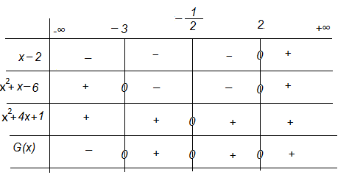

Άρα $x∈(-3, -\frac{1}{2})∪(-\frac{1}{2}, 2)∪(2, +∞)$

